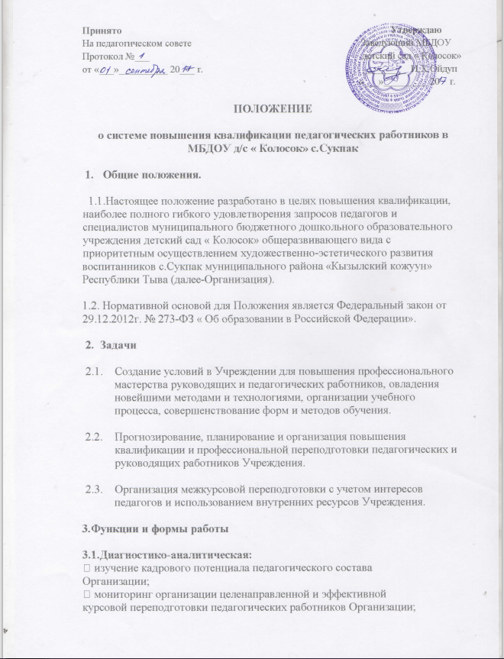

• изучение, обобщение и распространение педагогического и
инновационного опыта педагогов внутри Организации, среди
педагогов района, округа, Российской Федерации.

3.2.Информационно – организационная:
• своевременное информирование педагогов Организации о
прохождении курсовой переподготовки;
• анализ информации о методической и инновационной
деятельности педагогов Организации с целью прогнозирования
курсовой переподготовки.
3.3.Методическая и консультационная:
организация разных форм методической работы в Организации
– мастер-классы, практические семинары, конференции, методические часы и др.
– с целью профессионального повышения педагогов; активизация деятельности педагогов Организации в работе методических формирований
– педагогические мастерские, творческие группы, творческие лаборатории и др.
4.Права и ответственность педагогических и руководящих работников

4.1.Каждый педагог Организации имеет право на повышение квалификации
один раз в три года через курсовую переподготовку, самостоятельно избирая
учреждение, сроки и формы повышения квалификации.
4.2.Каждый педагог Организации имеет право выбора вариативных форм
повышения квалификации в межкурсовой период.
4.3. Педагог несет ответственность за эффективность использования в своей
работе и передачу другим знаний, полученных в результате курсовой
подготовки.
4.4. Каждый педагог несет ответственность за несвоевременное прохождение
или не прохождение курсовой подготовки.

5. Организация управления и делопроизводство
5.1. Повышение квалификации педагогических и руководящих работников
через курсовую переподготовку осуществляется в соответствии с
перспективным планом курсовой переподготовки Организации, который
составляется старшим воспитателем.
5.2. Курсовая переподготовка педагогических работников Организации
осуществляется за счет финансирования Организации.
5.4. Координацию деятельности по повышению квалификации
педагогических кадров Организации осуществляет старший воспитатель.

